**教师评价系统项目策划文档**

一、项目目标与范围

目标：实现学生能对任课教师进行评价，教师能查看所教学生对自己的评价内容。

范围：教师、学生、课程、选课、任课的数据表格，并输入部分固定数据以便测试（不做这些数据维护等工作），以及评价表格。

二、数据结构设计

E-R图

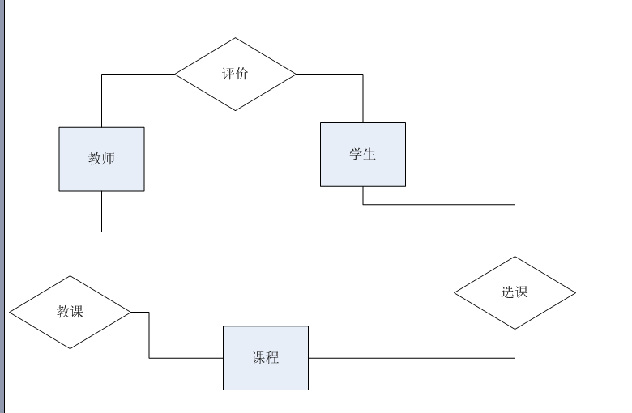

学生表格

|  |  |  |
| --- | --- | --- |
| SID学号 | Name姓名 | LID课程号 |
|  |  |  |

教师表格

|  |  |  |
| --- | --- | --- |
| TID教师工号 | Name姓名 | LID课程号 |
|  |  |  |

课程表格

|  |  |
| --- | --- |
| LID课程号 | Name课程名 |
|  |  |

选课表格

|  |  |  |
| --- | --- | --- |
| UID选课号 | TID教师工号 | SID学生学号 |
|  |  |  |

评价信息表格

|  |  |  |  |
| --- | --- | --- | --- |
| 教师工号 | 学生学号 | 课程号 | 评价信息 |
|  |  |  |  |

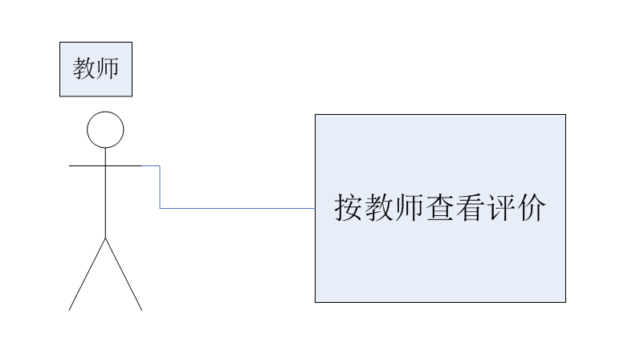三、用例分析

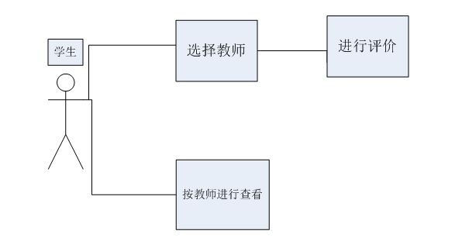

四、系统界面草图

学生选择教师评价页面

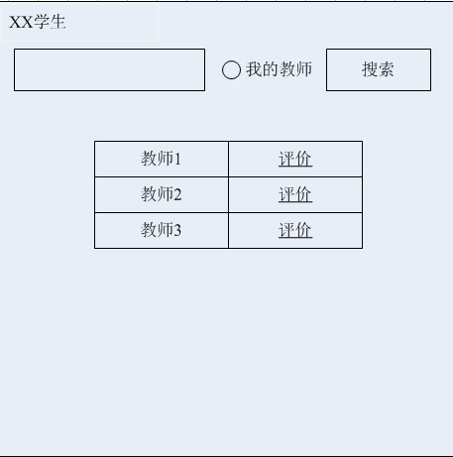

查看评价页面

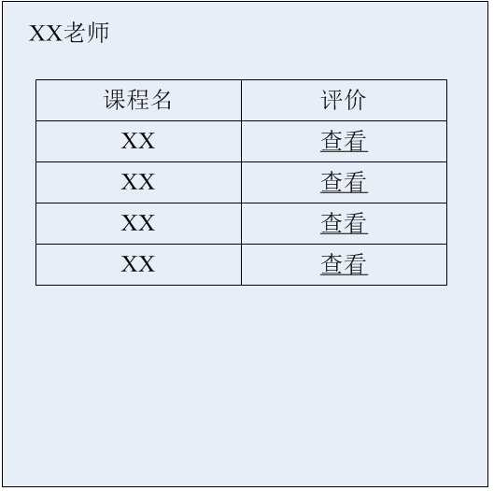

课程评价查看页面

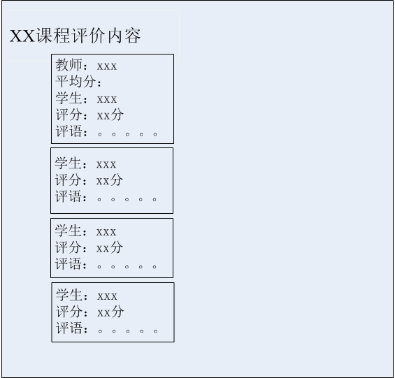

五、研发日程安排及项目分工

|  |  |  |
| --- | --- | --- |
| 项目名 | 时间 | 负责人 |
| 确定数据结构 | 3.24 | 李良运 |
| 填写部分固定数据 | 3.25-3.30 | 李良运 |
| 选择评价对象 | 3.31 | 张阿虎 |
| 评价页面 | 3.31 | 李良运 |
| 按教师进行查看评价 | 4.1-4.12 | 张阿虎 |
| 测试项目 | 4.13-4.14 | 李良运，张阿虎 |